ΣΕΞΟΥΑΛΙΚΩΣ ΜΕΤΑΔΙΔΟΜΕΝΑ ΝΟΣΗΜΑΤΑ (Σ.Μ.Ν)

ΓΟΝΟΚΟΚΚΙΚΗ ΛΟΙΜΩΞΗ, ΣΥΦΙΛΗ,
ΧΛΑΜΥΔΙΑΚΗ ΛΟΙΜΩΞΗ, ΚΟΝΔΥΛΩΜΑΤΑ

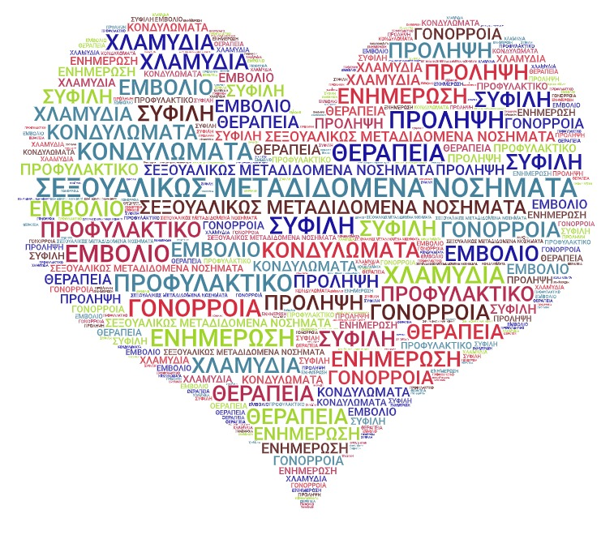

«Προγράμματα Σχολικών Δραστηριοτήτων (Περιβαλλοντικής Εκπαίδευσης, Αγωγής Υγείας,
Πολιτιστικών Θεμάτων και Αγωγής Σταδιοδρομίας) για το σχολικό έτος 2025-2026»

6^{ο} ΕΠΑ.Λ. ΙΩΑΝΝΙΝΩΝ

Προγράμματα Σχολικών Δραστηριοτήτων (Περιβαλλοντικής Εκπαίδευσης, Αγωγής Υγείας, Πολιτιστικών Θεμάτων και Αγωγής Σταδιοδρομίας) για το σχολικό έτος 2025-2026»

ΤΜΗΜΑ Α3
Συντονίστρια: Ευθαλία Γκούμα
Συμμετέχουσες: Σωτηρία Δεσπότη, Ίρις Ζαμπίρα

